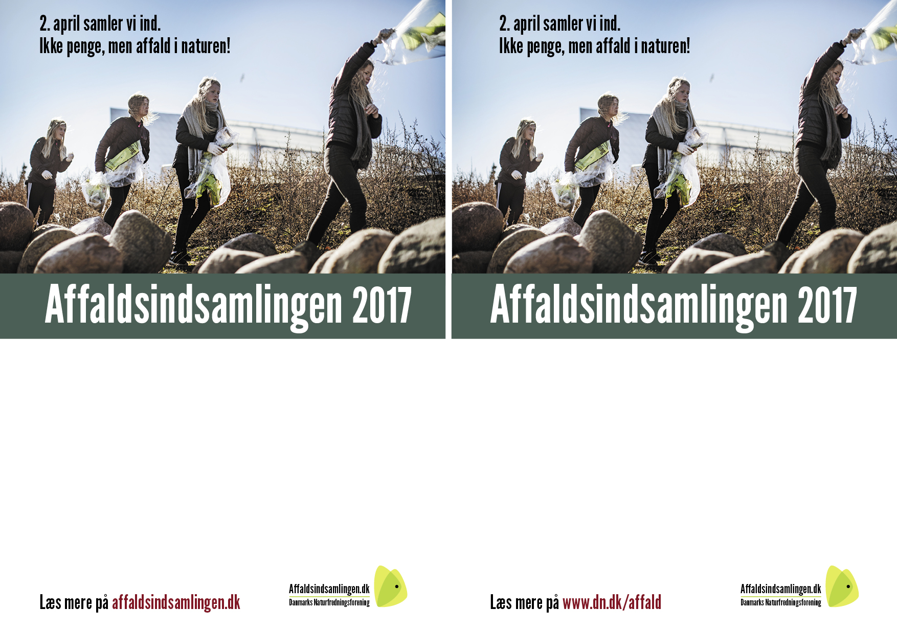

(Indsæt tekst her i denne tekstramme og klip siden over på midten mellem de to kampagnebilleder)

(Indsæt tekst her i denne tekstramme og klip siden over på midten mellem de to kampagnebilleder)